FESTA CRAL CROCIERA
Savona – Barcellona – Marsiglia - Savona
dal 20 al 23 ottobre 2022

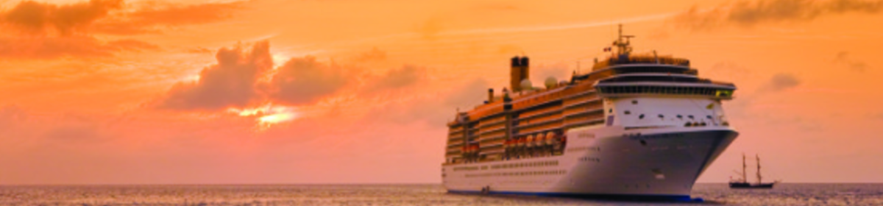
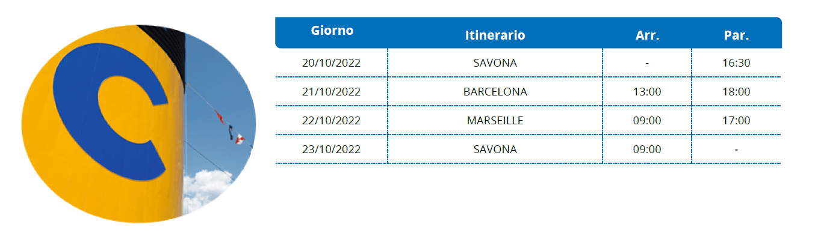
Quest’anno la nostra FESTA cambia format ed orizzonti Cral Credit- Agricole Friuladria e Cral C.A. Italia propongono una nuova esperienza a bordo della nave "Costa Fortuna” di Costa Crociere guarda link: https://www.costacrociere.it/navi/fortuna.html. Non perdere l'occasione e parti con noi. Prenota subito quattro giorni di crociera alla scoperta di Barcellona e Marsiglia ad un prezzo straordinario!
……condividere tanti momenti felici con i propri compagni di viaggio, visitare due destinazioni diverse, ma ritagliarsi anche momenti tutti per sé pur sapendo che i propri amici o famigliari potranno fare altrettanto, per poi ritrovarsi insieme in allegria!
Potrai scegliere fra tre tipologie di cabine (Interne, Esterne o Balcony) e, oltre ai tuoi familiari, potranno partecipare anche massimo 2 amici (aggregati) - vedi prospetto quote di partecipazione allegato.
Partenza nave giovedì 20 ottobre alle 16.30 check-in dalle 11,00 alle 13,30.
Possibilità di parcheggio custodito ed assicurato (a pagamento).
Se preferisci potrai optare per il pullman con partenze dalle seguenti località (al raggiungimento di 20 persone e comunque da confermare): UDINE- PORDENONE -PREGANZIOL -PADOVA OVEST-VICENZA
Nel programma sono previste due escursioni: Barcellona (21 ottobre - vedi programma) - e Marsiglia (sabato 22 ottobre): la prima è compresa nella quota di partecipazione, mentre la seconda potrà essere prenotata a bordo con condizioni da catalogo (49 euro adulto e minore 18 anni 34,30 euro - vedi programma).
Rientro a Savona nella prima mattinata di domenica 23 ottobre.

Ogni mattino viene pubblicato un "Giornale di Bordo", programma di attività e informazioni dei servizi proposti: programmi film e TV spettacoli orario pasti orario negozi, casino e ambulatorio medico - orario di arrivo e partenza della nave.
Inoltre, sono previsti programmi di animazione dedicati al divertimento di bambini e ragazzi, con attività specifiche per ogni fascia di età.
Tutte le attività di animazione, teatro e ballo sono gratuite e comprese nel prezzo del soggiorno.
A pagamento: tutti i servizi benessere/Spa e tutto quanto non espressamente indicato alla voce “la quota comprende”.

INCLUSA PER TUTTI I PARTECIPANTI L’ESCURSIONE DI VENERDI’ 21 OTTOBRE 2022

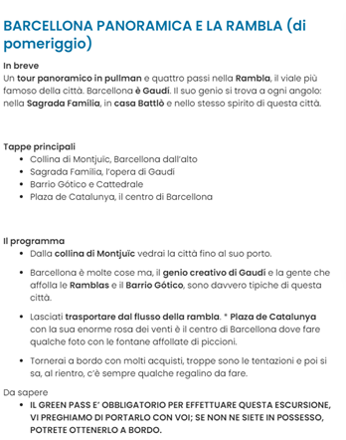

Note:
- La legislazione attuale permette solo escursioni a terra organizzate con Costa Crociere per tutti gli ospiti, indipendentemente dal paese di provenienza. Le escursioni in Italia, se successive al rientro della nave da un porto di un altro paese, saranno possibili previo tampone negativo che sarà effettuato a bordo gratuitamente.
- Le distanze e i tempi di percorrenza riportati nel programma sono forniti, come le descrizioni delle località, a titolo puramente indicativo; le visite previste sono garantite anche se la sequenza delle visite è da ritenersi orientativa e potrà subire variazioni, indipendenti dalla volontà del Cral Crédit Agricole FriulAdria, secondo disponibilità delle autorità preposte ai siti, dagli effettivi operativi dei voli e dal traffico.

DOCUMENTI PER PARTECIPARE ALLA CROCIERA:
https://www.costacrociere.it/ripartiamo-insieme/la-tua-salute-a-bordo/regole-imbarco-2021-2022.html

CARTA D’IDENTITA’ valida per l’espatrio o PASSAPORTO valido con scadenza non inferiore alla data di termine del viaggio.
Viaggi all’estero di MINORI: si fa presente che la normativa sui viaggi all’estero dei minori varia anche in funzione delle disposizioni nazionali dei singoli Paesi. La recente normativa italiana prevede l’obbligatorietà del documento di identità individuale anche per i minori. Si consiglia pertanto di assumere informazioni aggiornate presso la propria Questura o consultare il sito della Polizia di Stato: www.poliziadistato.it/pds/ps/passaporto/minori_index.html, anche nella sezione: “documenti validi per l’espatrio”.
COVID-19 – AVVISO A TUTTI I VIAGGIATORI: LEGGERE ATTENTAMENTE LA PAGINA DEL MINISTERO DEGLI AFFARI ESTERI: https://www.viaggiaresicuri.it/
Si ricorda che è necessario esibire il SUPER GREEN PASS in formato digitale o cartaceo ed utilizzare le MASCHERINE protettive FFP2 per poter partecipare all'iniziativa; sarà necessario attenersi, in ogni caso, alla normativa COVID vigente al momento dell'effettuazione delle attività.

NON SARANNO AMMESSI A BORDO: Passeggere che alla data prevista per la partenza vengano a trovarsi oltre la 24esima settimana di gravidanza. Bambini di età inferiore ai 6 mesi al momento dell’imbarco.

IMPORTANTE: CHECK IN ON LINE OBBLIGATORIO
https://www.costacrociere.it/ripartiamo-insieme/la-tua-salute-a-bordo.html

In conformità alle linee guida sanitarie nazionali e internazionali, per garantire la migliore esperienza di vacanza con la massima sicurezza non solo a bordo ma anche prima della partenza, in linea con quanto previsto dal nuovo Costa Safety Protocol, il Check-in online diventa obbligatorio. Dovrà essere effettuato su MyCosta (www.mycosta.com) singolarmente e personalmente da tutti gli Ospiti facenti parte del gruppo 72h (3 giorni) dalla partenza con il principale scopo di compilare l'autocertificazione sulle condizioni di salute.
Con questa nuova procedura, il biglietto di crociera e il modulo di imbarco, necessario per l'accesso al terminal e a bordo, potranno essere scaricati esclusivamente dai Clienti dopo aver effettuato il check-in online.
PROSPETTO QUOTE DI PARTECIPAZIONE
(inserire nelle colonne il numero di quote richieste in base alla tipologia di iscritto e di cabina)

TIPOLOGIA CABINA | QUOTA AGGREGATO | #  Quote sottoscritte | QUOTA ASSOCIATO | #  Quote sotoscritte | QUOTA FAMIGLIARE (1) | #  Quote sotoscritte
INTERNA (*) | € 365,00 |  | € 165,00 |  | € 265,00
ESTERNA (*) | € 435,00 |  | € 235,00 |  | € 335,00
BALCONY (*) | € 505,00 |  | € 305,00 |  | € 405,00
INTERNA / ESTERNA / BALCONY  con almeno 2 adulti | ragazzi sino a 18 ANNI (**) in 3°/4° LETTO  € 225,00 |  | Non previsto |  | ragazzi sino a 18 ANNI (**) in 3°/4° LETTO  € 125,00
INTERNA / ESTERNA / BALCONY | 3°/4° LETTO  € 335,00 |  | 3°/4° LETTO  € 135,00 |  | 3°/4° LETTO  € 235,00
SINGOLA INTERNA | € 445,00 |  | € 245,00 |  | € 345,00
SINGOLA ESTERNA | € 495,00 |  | € 295,00 |  | € 395,00
SINGOLA BALCONY | € 565,00 |  | € 365,00 |  | € 465,00
(1) coniuge/convivente more uxorio; figli a carico fino al 26° anno di età; figli disabili senza limiti d’età.
(*) sistemazione in cabine (minimo due adulti paganti) e nell’ipotesi di partecipazione di un adulto e più bambini dovranno essere comunque conteggiate almeno due quote intere da adulto.
(**) ragazzi fino a 18 anni NON compiuti al momento dell’imbarco.
LE QUOTE COMPRENDONO
- Sistemazione nella cabina prescelta con trattamento di pensione completa (bevande ESCLUSE).
- Tasse portuali
- Escursione Barcellona Panoramica e La Rambla, prevista nel pomeriggio del 21 ottobre.
- Tutte le attività di animazione, teatro e ballo sono gratuite e comprese nel prezzo del soggiorno.
- Assicurazione medico/bagaglio e Costa Relax (Covid-19) obbligatorie.
- Mance di bordo (euro 33,00 per gli adulti ed euro 16,50 per i ragazzi sotto i 18 anni)
LE QUOTE NON COMPRENDONO (eventuali servizi addizionali saranno quotati separatamente)
- Bevande ai bar e ai pasti (saranno acquistabili dei pacchetti bevande che verranno proposti al check-in).
- Escursione a Marsiglia.
- Assicurazioni annullamento ed altre assicurazioni facoltative.
- Tutto quanto non espressamente indicato alla voce “la quota comprende”.
Attenzione: per il pagamento dei servizi extra e bevande è opportuno presentare una carta di credito non prepagata, da registrare all’imbarco che dà diritto durante tutta la crociera ad utilizzare la Costa Card per tutti i pagamenti, ricevendo alla fine della crociera la nota di addebito finale.
- Adeguamento carburante: l’attuale prezzo potrebbe subire modifiche sulla base della quotazione del barile a 30 gg ante partenza.
- Assicurazione ANNULLAMENTO (facoltativa) Nobis Travel al costo di euro 25,00 a persona -
L'assicurazione annullamento viaggio (facoltativa) é da sottoscrivere all'atto dell'adesione. In ipotesi di recesso non coperto da tale assicurazione, verrà addebitata la quota comprensiva anche del contributo CRAL (ad esempio quota adulto € 365,00 in cabina interna standard). Si evidenzia che la polizza annullamento é individuale e dovrà essere sottoscritta anche da ogni partecipante.
Penali secondo regolamento.
Organizzazione Tecnica: Hirondelle srl
L’iniziativa verrà realizzata al raggiungimento di minimo 300 adesioni di gruppo. Numero di partecipanti FRIULADRIA MIN 50 MAX 100 PAX Organizzazione Tecnica: Hirondelle srl – Treviso

Referente CRAL: GIANNI AVELLA 348/4096216

